工程测量C
课 间 实 验 报 告

学生姓名：
学生学号：
专业班级：
任课教师：
学年学期： 2026—2027学年第一学期
最终成绩：

重庆交通大学智慧城市学院

说 明

- 本课间实验共四个实验项目，8学时。

- 课间实验成绩评定按照百分制计算，每个实验100分，总分取四个实验得分的平均值。

- 根据规定，未参加实验者，该实验项目的综合成绩为0分。

- 最终实验综合成绩的计算参考参考课程实验大纲。

- 全部课间实验完成后，请扫码填写工程测量实践教学效果综合调查问卷网。



目 录

实验一：闭合水准路线测量
实验二：全站仪的认识
实验三：测回法测水平角与竖直角
实验四：四等水准测量

实验一：闭合水准路线测量

实验日期：2026年10月13日 天气：晴 实验成绩：

一、实验准备

[目的与要求]
①学会在实地如何选择测站和转点,完成一个闭合水准路线的布设。
②掌握普通水准测量的外业观测方法。
③高差的限差值：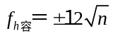(ｍｍ)，式中n为测站数。
④各项操作轮流进行，每人至少做一个测站的观测。
⑤每４-6人一组，各自负责观测、记录计算、立尺操作。
⑥每组完成一条闭合水准路线的观测、记录与计算任务。
[仪器和工具]
①由器材室借领：DS３水准仪１台，水准尺１对，记录板１块，尺垫２个。
②自备工具：铅笔、计算器。
[主要步骤]
①从实训场地某一水准点出发，选定一条闭合水准路线。路线长度为200-400m，设置4-6个测站视线长度为30m左右。
②用记号笔或木桩在地面上标出布设的水准点并进行编号。
③在起点(某一水准点)与第一个立尺点的中间安置水准仪并粗平,观测者按下列顺序观测:后视立于水准点上的水准尺黑面,瞄准,精平,读数;前视立于第一点上的水准尺黑面,瞄准,精平,读数。
④依次在两点间设站,用相同的方法进行观测,直至回到出发点。
⑤计算各测段高程之和,推算目标点高程
二、数据采集与处理

[水准测量路线草图]
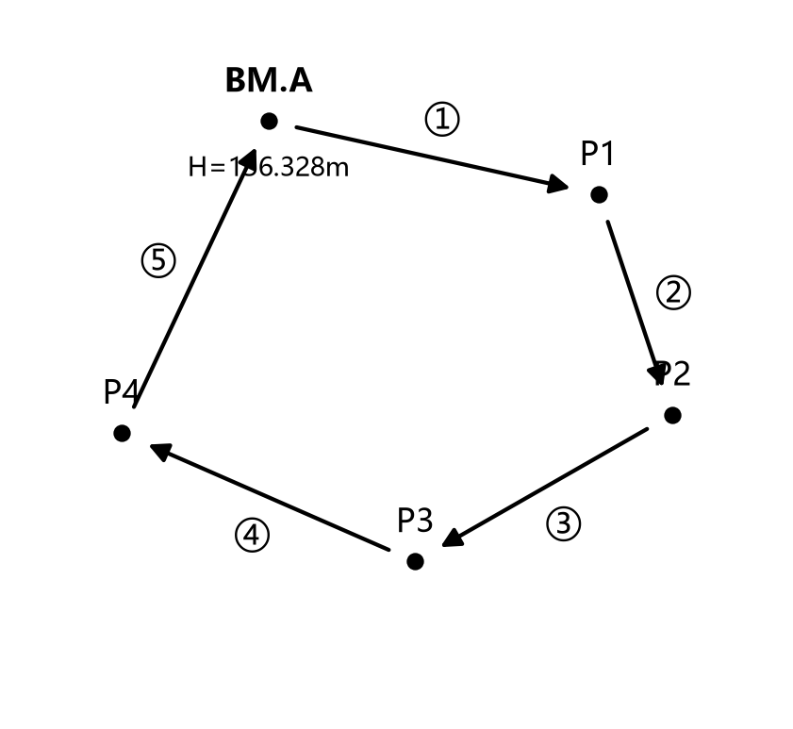
（闭合水准路线，全长约320 m，共5站）

[观测数据及处理]

普 通 水 准 测 量 记 录
仪器 DS3水准仪 天气 晴 班组 观测员 记录员
测  站 |  | 点  号 | 后视读数a  m | 前视读数b  m | 高 差h/m |  | 高 程（m） | 备注
 |  |  |  |  | + | − | 高 程（m） | 备注
1 |  | BM.A | 1.647 |  | 0.318 |  | 156.328 | H_BM.A=156.328m（已知）；fh=Σh=+8mm≤±12√5≈±27mm
 |  | P1 | 1.283 | 1.329 | 0.318 |  | 156.646 | H_BM.A=156.328m（已知）；fh=Σh=+8mm≤±12√5≈±27mm
2 |  | P1 | 1.283 | 1.329 |  | 0.145 | 156.646 | H_BM.A=156.328m（已知）；fh=Σh=+8mm≤±12√5≈±27mm
 |  | P2 | 0.984 | 1.428 |  | 0.145 | 156.501 | H_BM.A=156.328m（已知）；fh=Σh=+8mm≤±12√5≈±27mm
3 |  | P2 | 0.984 | 1.428 |  | 0.402 | 156.501 | H_BM.A=156.328m（已知）；fh=Σh=+8mm≤±12√5≈±27mm
 |  | P3 | 1.516 | 1.386 |  | 0.402 | 156.099 | H_BM.A=156.328m（已知）；fh=Σh=+8mm≤±12√5≈±27mm
 |  |  |  |  | 0.287 |  | 156.099 | H_BM.A=156.328m（已知）；fh=Σh=+8mm≤±12√5≈±27mm
4
 |  | P4 | 1.371 | 1.229 | 0.287 |  | 156.386 | H_BM.A=156.328m（已知）；fh=Σh=+8mm≤±12√5≈±27mm
5 |  | P4 | 1.371 | 1.229 |  | 0.050 | 156.386 | H_BM.A=156.328m（已知）；fh=Σh=+8mm≤±12√5≈±27mm
 |  | BM.A |  | 1.421 |  | 0.050 | 156.336 | H_BM.A=156.328m（已知）；fh=Σh=+8mm≤±12√5≈±27mm
Σ |  |  | 6.801 | 6.793 | 0.605 | 0.597 |  | H_BM.A=156.328m（已知）；fh=Σh=+8mm≤±12√5≈±27mm
检核 |  |  | Σa=6.801m Σb=6.793m Σh=+0.008m  Σa-Σb=+0.008m，计算检核相符

实验二：全站仪的认识
实验日期：2026年10月16日 天气：多云 实验成绩：

一、课前准备

[目的与要求]
①了解常见全站仪的使用，对全站仪测角，测距的特点及精度指标有一个基本的认识。
②以一种全站仪为例，学会正确安置仪器及反射器的方法。
③掌握全站仪的操作，学会水平角、斜距、平距、高差的测量方法。
[仪器和工具]
①由仪器室借领：全站仪主机1台，三架脚1个，单棱镜反射器及支架2个。
②自备工具：铅笔，记录纸。
[主要步骤]
①将全站仪和棱镜按规定的操作方法分别置于测站和目标点上。
②打开电源，进行常数和工作模式等的设置与输入（一般按仪器默认设置操作）。
③选择平距、斜距、高差等测量模式。
④输入仪器高、觇标高。
⑤用望远镜十字丝照准反射棱镜。
⑥轻轻按一下测距按键（按一下后即松手），进行测量。
⑦记录水平角、竖直角、距离观测值、高差等观测结果。
二、数据采集与处理

全站仪的认识与使用数据记录表

测点 | 目标点 | 水平度盘读数  ° ′ ″ | 水平角  ° ′ ″ | 竖直角  ° ′ ″ | 斜距  （m） | 平距  （m） | 高差  （m） | 备注
O | A | 0°00′04″ | 68°24′36″ | 4°12′30″ | 46.352 | 46.227 | +3.401 | 仪器高1.482m，棱镜高1.500m
O | B | 68°24′40″ | 68°24′36″ | -2°35′18″ | 58.713 | 58.653 | -2.651 | 仪器高1.482m，棱镜高1.500m
O | A | 0°00′18″ | 68°24′28″ | 4°12′24″ | 46.350 | 46.225 | +3.400
O | B | 68°24′46″ | 68°24′28″ | -2°35′24″ | 58.716 | 58.656 | -2.653
O | A | 0°00′10″ | 68°24′42″ | 4°12′36″ | 46.353 | 46.228 | +3.403
O | B | 68°24′52″ | 68°24′42″ | -2°35′12″ | 58.711 | 58.651 | -2.650

实验三：测回法测水平角与竖直角
实验日期：2026年10月20日 天气：阴 实验成绩：

一、课前准备

[目的与要求]
①掌握测绘水平角，竖直角的观测原理。
②掌握测回法测水平角和竖直角的方法及步骤。
③进一步熟悉全站仪的构造安置和操作方法。
④实训小组由4-6 人组成，轮流观测和记录，要求每人用测回法完成1个水平角和1个竖直角的观测任务。
[仪器和工具]
①由仪器室借领：全站仪主机1台，三架脚1个，单棱镜反射器及支架2个。
②自备工具：铅笔，记录纸。
[主要步骤]
①如右图所示，在O点安置全站仪，对中，整平，将全站仪置于盘左位置(竖盘在望远镜左边)，瞄准起始目标A，读水平度盘读数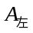和竖直度盘读数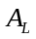；
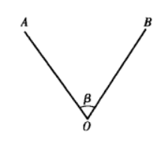
②松开水平制动螺旋顺时针旋转照准部准目B，读水平度盘读数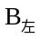和竖直度盘读数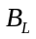，得盘左位置时上半测回水平角值：
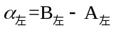
上半测回竖直角值：
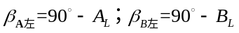
③倒转望远镜成盘右位置(竖盘在望远镜右边)，瞄准目标B，读水平度盘读数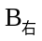和竖直度盘读数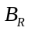；
④逆时针转动照准部，瞄准目标A，读水平度盘读数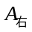和竖直度盘读数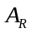，得盘右位置时下半测回水平角值：
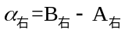
下半测回竖直角值：
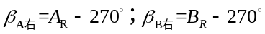

如果水平角上下半测回角值之差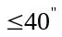,则取盘左盘右水平角的均值作一测回的水平角值：
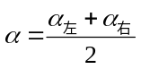
一测回的竖直角值为：
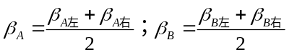
最后根据教材上的竖盘指标差计算公式计算竖盘指标差。
二、数据采集与处理

测 回 法 观 测 水 平 角
测站 | 测回 | 盘位 | 目标 | 水平度盘读数  º ′ ″ | 半测回角值  º ′ ″ | 一测回角值  º ′ ″ | 各测回平均角值  º ′ ″ | 备注
O | 1 | 左 | A | 0°01′18″ | 73°45′12″ | 73°45′09″ | 73°45′14″
O | 1 | 左 | B | 73°46′30″
O | 1 | 右 | B | 253°46′42″ | 73°45′06″ | 73°45′09″ | 73°45′14″
O | 1 | 右 | A | 180°01′36″
O | 2 | 左 | A | 90°01′24″ | 73°45′24″ | 73°45′18″ | 73°45′14″
O | 2 | 左 | B | 163°46′48″
O | 2 | 右 | B | 343°46′54″ | 73°45′12″ | 73°45′18″ | 73°45′14″
O | 2 | 右 | A | 270°01′42″
 |  | 左 |  |  |  |  | 73°45′14″
 |  | 右 |  |  |  |  | 73°45′14″
 |  | 左 |  |  |  |  | 73°45′14″
 |  | 右 |  |  |  |  | 73°45′14″
 |  | 左 |  |  |  |  | 73°45′14″
 |  | 右 |  |  |  |  | 73°45′14″
 |  | 左 |  |  |  |  | 73°45′14″
 |  | 右 |  |  |  |  | 73°45′14″
 |  | 左 |  |  |  |  | 73°45′14″
 |  | 右 |  |  |  |  | 73°45′14″

竖 直 角 观 测 记 录
测站 | 目标 | 竖盘位置 | 竖盘读数  º ′ ″ | 半测回  竖直角  º ′ ″ | 指标差  ′ ″ | 一测回  竖直角  º ′ ″ | 各测回竖直角的平均值  º ′ ″
O | A | 左 | 83°24′36″ | 6°35′24″ | +12″ | 6°35′36″ | 6°35′42″
O | A | 右 | 276°35′48″ | 6°35′48″ | +12″ | 6°35′36″ | 6°35′42″
 | A | 左 | 83°24′30″ | 6°35′30″ | +18″ | 6°35′48″ | 6°35′42″
 | A | 右 | 276°36′06″ | 6°36′06″ | +18″ | 6°35′48″ | 6°35′42″
O | B | 左 | 93°13′00″ | -3°13′00″ | +12″ | -3°12′48″ | -3°12′42″
O | B | 右 | 266°47′24″ | -3°12′36″ | +12″ | -3°12′48″ | -3°12′42″
 | B | 左 | 93°12′54″ | -3°12′54″ | +18″ | -3°12′36″ | -3°12′42″
 | B | 右 | 266°47′42″ | -3°12′18″ | +18″ | -3°12′36″ | -3°12′42″
 |  | 左
 |  | 右
 |  | 左
 |  | 右

实验四：四等水准测量
实验日期：2026年10月23日 天气：晴 实验成绩：

一、课前准备

[目的与要求]
①掌握用双面尺进行四等水准测量的观测、记录、计算方法。
②掌握四等水准测量的主要技术指标，测站及水准路线的检验方法。
③高差闭合差应≤±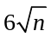 mm（山地），或≤±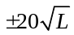 mm（平地）。
④每4-6人一组，轮换操作仪器。
⑤实训小组由4人组成每组完成一闭合或附合水准路线高程测量的观测和记录，计算高差闭合差及导线点高程。
[仪器和工具]
①由器材室借领：水准仪１台，水准尺１对（双面板尺），记录板１块，尺垫２个。
②自备工具：计算器、铅笔。
[主要步骤]
①自选一条闭合水准路线，其长度以安置8-12个测站为宜，长度600 m左右。沿线打桩标定各水准点的位置。
②在起点与第一个立尺点之间设站，安置好水准仪后，按以下顺序观测:
A.照准后视标尺黑面，按视距丝、中丝读数；
B.照准前视标尺黑面，按中丝、视距丝读数；
C.照准前视标尺红面，按中丝读数；
D.照准后视标尺红面，按中丝读数。
③边记录各项观测值，边进行测站计算和检核。
④依次设站，用相同的方法进行观测，直至线路终点,计算线路的高差闭合差。，
⑤完成水准测量成果计算 ，得到各点高程。
二、数据采集与处理
[水准测量路线草图]
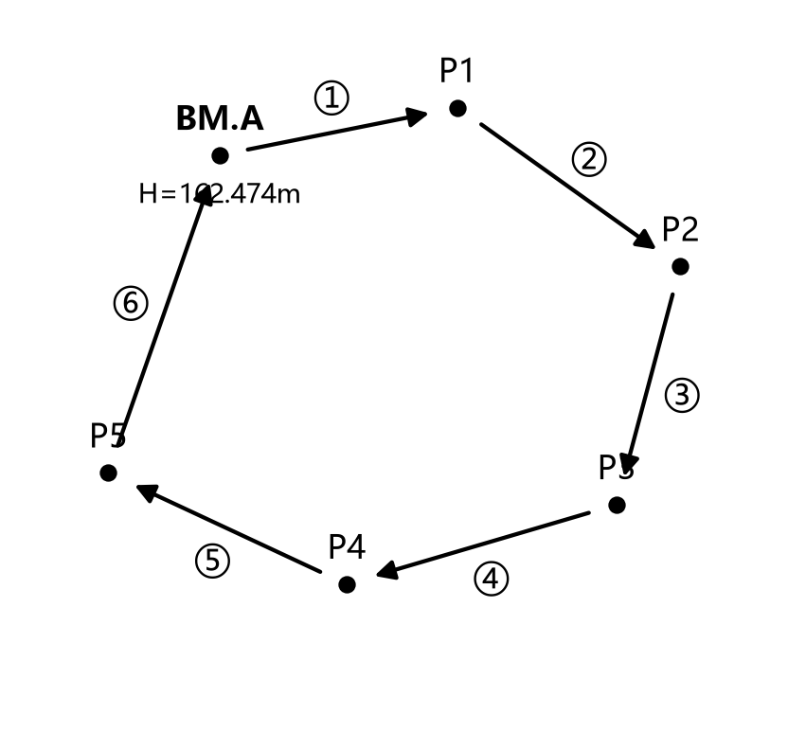
（闭合水准路线，全长约608 m，共6站）

[观测数据]
四 等 水 准 测 量 记 录
测  站编  号 | 点  号 | 后尺 | 下丝 | 前尺 | 下丝 | 方向  及  尺号 | 标尺读数  （m） |  | 黑+K－红  （mm） | 高差中数  （m） | 备 注
测  站编  号 | 点  号 | 后尺 | 上丝 | 前尺 | 上丝
测  站编  号 | 点  号 | 后视距（m） |  | 前视距（m） |  | 方向  及  尺号 | 黑面 | 红面 | 黑+K－红  （mm） | 高差中数  （m） | 备 注
测  站编  号 | 点  号 | 视距差d（m） |  | ∑d  （m）
1 | BM.A→P1 | 1.777 |  | 1.421 |  | 后1 | 1.524  1.172 | 6.212  5.958 | -1 | +0.3530 | K1=4.687m  K2=4.787m
1 | BM.A→P1 | 1.271 |  | 0.923 |  | 前2 |  |  | +1 | +0.3530 | K1=4.687m  K2=4.787m
1 | BM.A→P1 | 50.6 |  | 49.8 |  | 后－前 | +0.352 | +0.254 | -2 | +0.3530 | K1=4.687m  K2=4.787m
1 | BM.A→P1 | +0.8 |  | +0.8
2 | P1→P2 | 1.624 |  | 1.749 |  | 后2 | 1.387  1.505 | 6.175  6.193 | -1 | -0.1180 | K1=4.687m  K2=4.787m
2 | P1→P2 | 1.151 |  | 1.260 |  | 前1 |  |  | -1 | -0.1180 | K1=4.687m  K2=4.787m
2 | P1→P2 | 47.3 |  | 48.9 |  | 后－前 | -0.118 | -0.018 | 0 | -0.1180 | K1=4.687m  K2=4.787m
2 | P1→P2 | -1.6 |  | -0.8
3 | P2→P3 | 1.726 |  | 1.459 |  | 后1 | 1.461  1.197 | 6.147  5.983 | +1 | +0.2640 | K1=4.687m  K2=4.787m
3 | P2→P3 | 1.195 |  | 0.935 |  | 前2 |  |  | +1 | +0.2640 | K1=4.687m  K2=4.787m
3 | P2→P3 | 53.1 |  | 52.4 |  | 后－前 | +0.264 | +0.164 | 0 | +0.2640 | K1=4.687m  K2=4.787m
3 | P2→P3 | +0.7 |  | -0.1
4 | P3→P4 | 1.541 |  | 1.938 |  | 后2 | 1.298  1.704 | 6.087  6.391 | -2 | -0.4050 | K1=4.687m  K2=4.787m
4 | P3→P4 | 1.055 |  | 1.469 |  | 前1 |  |  | 0 | -0.4050 | K1=4.687m  K2=4.787m
4 | P3→P4 | 48.6 |  | 46.9 |  | 后－前 | -0.406 | -0.304 | -2 | -0.4050 | K1=4.687m  K2=4.787m
4 | P3→P4 | +1.7 |  | +1.6
5 | P4→P5 | 1.632 |  | 1.419 |  | 后1 | 1.356  1.145 | 6.044  5.931 | -1 | +0.2120 | K1=4.687m  K2=4.787m
5 | P4→P5 | 1.080 |  | 0.871 |  | 前2 |  |  | +1 | +0.2120 | K1=4.687m  K2=4.787m
5 | P4→P5 | 55.2 |  | 54.8 |  | 后－前 | +0.211 | +0.113 | -2 | +0.2120 | K1=4.687m  K2=4.787m
5 | P4→P5 | +0.4 |  | +2.0
6 | P5→BM.A | 1.654 |  | 1.957 |  | 后2 | 1.407  1.703 | 6.194  6.392 | 0 | -0.2970
6 | P5→BM.A | 1.159 |  | 1.450 |  | 前1 |  |  | -2 | -0.2970
6 | P5→BM.A | 49.5 |  | 50.7 |  | 后－前 | -0.296 | -0.198 | +2 | -0.2970
6 | P5→BM.A | -1.2 |  | +0.8
检  核 | Σ后视距=304.3m Σ前视距=303.5m 总视距=607.8m  Σh黑=+0.007m Σh红=+0.011m Σh中=+0.0090m，检核相符

[数据处理]
水 准 测 量 成 果 计 算 表
点号 | 距离  m | 测站 | 实测高差  m | 高差改正数  mm | 改正后高差  m | 高程  m | 辅助计算
BM.A | 100.4 | 1 | +0.3530 | -2 | +0.3510 | 162.474 | fh=Σh测=+0.0090m=+9mm  fh容=±20√L=±20×√0.608=±15.6mm  |fh|≤|fh容|，成果合格
P1 |  |  |  |  |  | 162.825
P1 | 96.2 | 1 | -0.1180 | -1 | -0.1190 | 162.825
P2 |  |  |  |  |  | 162.706
P2 | 105.5 | 1 | +0.2640 | -2 | +0.2620 | 162.706
P3 |  |  |  |  |  | 162.968
P3 | 95.5 | 1 | -0.4050 | -1 | -0.4060 | 162.968
P4 |  |  |  |  |  | 162.562
P4 | 110.0 | 1 | +0.2120 | -2 | +0.2100 | 162.562
P5 |  |  |  |  |  | 162.772
P5 | 100.2 | 1 | -0.2970 | -1 | -0.2980 | 162.772
BM.A |  |  |  |  |  | 162.474
 | 607.8 | 6 | +0.0090 | -9 | 0.000
Σ

